МИНИСТЕРСТВО ОБРАЗОВАНИЯ И НАУКИ РОССИЙСКОЙ ФЕДЕРАЦИИ

Федеральное государственное бюджетное образовательное

учреждение высшего образования

**«УЛЬЯНОВСКИЙ ГОСУДАРСТВЕННЫЙ ТЕХНИЧЕСКИЙ УНИВЕРСИТЕТ**

**ОТЧЕТЫ ПО ЛАБОРАТОРНЫМ РАБОТАМ**

**Дисциплина:** Алгоритмы и структуры данных

**Преподаватель:** Шишкин Вадим Викторинович

**Студент:** Казаров Дмитрий Сергеевич

**Группа:** ИСТбд-11

**г. Ульяновск**

**2024**

**Лабораторная работа №5**

Целью данной лабораторной работы является сравнение эффективности трёх различных подходов к вычислению факториала: рекурсивного, итеративного и динамического. Для достижения этой цели необходимо реализовать три функции, каждая из которых рассчитывает факториал числа **n** своим методом, и измерить время выполнения каждого из этих методов при различных значениях **n**. Помимо этого, требуется визуализировать результаты измерений с помощью графика для наглядного сравнения.

**Решение:**

Для решения поставленной задачи был написан программный код на языке Python. В коде были определены три функции для вычисления факториала:

1. **recursive_factorial(n)**: рекурсивно умножает число **n** на результат вызова самой себя с аргументом **n-1**, пока **n** не станет равным нулю.
2. **iterative_factorial(n)**: итеративно умножает числа от 1 до **n**, последовательно накапливая результат.
3. **dynamic_factorial(n)**: использует кэш для хранения и повторного использования ранее вычисленных значений факториалов, что сокращает количество вычислений.

Для измерения времени выполнения каждой из функций использовалась функция **score_time(func, n)**, которая возвращает время, затраченное на 1000 вызовов переданной функции **func** с аргументом **n**. Измерения проводились для значений **n** от 1 до 9.

**Расчеты:**

Используя модуль **timeit** для точного измерения времени выполнения и модуль **matplotlib** для визуализации, были получены следующие результаты:

* Время выполнения рекурсивного метода растет экспоненциально с увеличением **n**.
* Итеративный метод показывает линейное увеличение времени выполнения.
* Динамический метод демонстрирует наименьшее время выполнения благодаря мемоизации предыдущих результатов.

**Выводы по лабораторной работе:**

По результатам лабораторной работы было установлено, что динамический подход к вычислению факториала является наиболее эффективным в сравнении с рекурсивным и итеративным методами. Мемоизация (использование кеша) значительно уменьшает количество операций, необходимых для вычисления факториала, особенно при больших значениях **n**. Рекурсивный метод, хотя и является концептуально простым, оказывается наименее эффективным из-за большого количества повторяющихся вычислений и затрат на вызовы функций. Итеративный метод показывает средние результаты, будучи более предсказуемым и стабильным по сравнению с рекурсивным методом.

Визуализация результатов с помощью графиков позволила наглядно сравнить скорость выполнения каждого из методов и подтвердить преимущества динамического подхода. Эти выводы могут быть использованы при выборе метода подсчета факториала.

**Графический отчет к лабораторной работе №5**

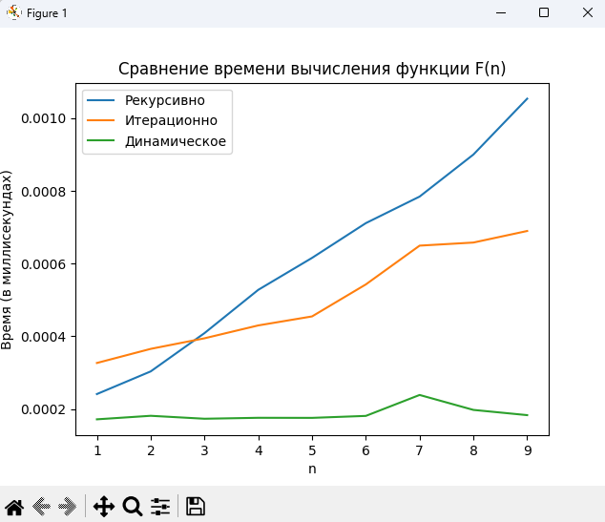

**Табличный отчет к лабораторной работе №5**

